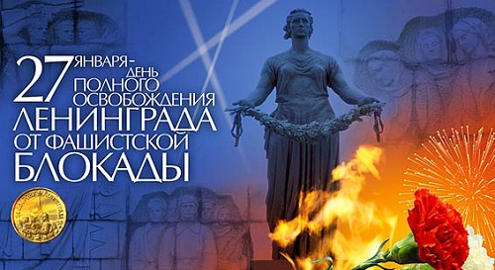
День воинской славы России — День полного освобождения города
Ленинграда от блокады (1944 год)

В 1941 году Гитлер развернул военные действия на подступах к Ленинграду, чтобы полностью уничтожить город. 8 сентября 1941 года кольцо вокруг важного стратегического и политического центра сомкнулось. 18 января 1943 года блокада была прорвана, и у города появился коридор сухопутной связи со страной. 27 января 1944 года советские войска полностью сняли длившуюся 900 дней фашистскую блокаду города. В результате побед Советских Вооруженных Сил в Сталинградской и Курской битвах, под Смоленском, на Левобережной Украине, в Донбассе и на Днепре в конце 1943 — начале 1944 года сложились благоприятные условия для проведения крупной наступательной операции под Ленинградом и Новгородом. К началу 1944 враг создал глубокоэшелонированную оборону с железобетонными и деревоземляными сооружениями, прикрытыми минными полями и проволочными заграждениями. Советское командование организовало наступление силами войск 2-й ударной, 42-й и 67-й армий Ленинградского, 59-й, 8-й и 54-й армий Волховского, 1-й ударной и 22-й армий 2-го Прибалтийского фронтов и Краснознаменного Балтийского флота. Привлекались также дальняя авиация, партизанские отряды и бригады. Цель операции состояла в том, чтобы разгромить фланговые группировки 18-й армии, а затем действиями на кингисеппском и лужском направлениях завершить разгром ее главных сил и выйти на рубеж реки Луга
В ознаменование окончательного снятия блокады 27 января 1944 года в Ленинграде был дан праздничный салют.
В настоящее время в этот день в городе проходят различные праздничные и памятные мероприятия, чествование ветеранов Великой Отечественной войны и всех жителей города, кто пережил эти страшные 900 дней блокады.

